Федеральное государственное казенное общеобразовательное учреждение
Московское суворовское военное училище
Министерства обороны Российской федерации

Методическая разработка занятия кружка
«Как наши предки воевали»

Тема: «Систематизация оружия»

Разработано Комаровй С.В.,
педагогом дополнительного образования
ОД «Дополнительные образовательные программы»
МсСВУ

Москва 2013

Тема занятия: «Систематизация оружия»
Дата проведения: 11 сентября 2013 г.
Возраст воспитанников 11-12 лет

Цель проведения: формирование у воспитанников умения анализировать, классифицировать, критически осмысливать полученные знания, формирование умения использовать полученные знания в практической и исследовательской деятельности, развитие логического мышления на основе причинно-следственных связей, воспитание у обучающихся средствами урока уверенности в своих силах.

Задачи: обеспечить в ходе занятия усвоение новых знаний по теории систематизации и классификации, по видам холодного оружия, ознакомить со специальной терминологией.

Тип занятия: занятие усвоения нового материала.

Форма проведения: занятие – лекция, занятие – беседа.
Оборудование: компьютер, ММ проектор.

Используемые интернет-ресурсы: https://ru.wikimedia.org/

 | Этапы занятия |  | Действия воспитанников | Педагогические технологии | Сформированные УУД
1 | Начало занятия | Проверка личного состава. Доведение темы занятия. | Слушают преподавателя. | Групповые технологии. | Формирование ответственного отношения к учению и уважительного отношения к труду.
2 | Основная часть | Объяснения преподавателя о принципах систематизации на бытовых примерах. | Слушают преподавателя. | Информационно-коммуникативные технологии. | Личностные: формирование ответственного отношения к учению, формирование целостного мировоззрения, соответствующего современному уровню развития науки.  Метапредметные: владение основами самоконтроля, самооценки, умение ставить и формулировать для себя новые задачи в учёбе и познавательной деятельности,  Предметные: познание новых понятий: систематизация и классификация
3 | Основная часть | Рассказ преподавателя о принципах систематизации холодного оружия. Собственная презентация | Слушают преподавателя, задают вопросы | Информационно-коммуникативные технологии.  Педагогика сотрудничества. | Личностные: формирование целостного мировоззрения, соответствующего современному уровню развития науки.  Метапредметные: умение ставить и формулировать для себя новые задачи в учёбе и познавательной деятельности, умение определять понятия, создавать обобщения, устанавливать аналогии, классифицировать.  Предметные: познание новых принципов классификации – по технологии изготовления, по материалу, по типу использования.
 | Основная часть | Преподаватель предлагает самостоятельно классифицировать типы холодного оружия, представленные на иллюстрациях. Собственная презентация. | Слушают преподавателя, отвечают на вопросы. | Педагогика сотрудничества, проблемное обучение. | Личностные: формирование ответственного отношения к учению, формирование целостного мировоззрения, соответствующего современному уровню развития науки.  Метапредметные: умение ставить и формулировать для себя новые задачи в учёбе и познавательной деятельности, умение определять понятия, создавать обобщения, устанавливать аналогии, классифицировать, самостоятельно выбирать основания и критерии для классификации, строить логические рассуждения, умозаключения и делать выводы.  Предметные: получение новых знаний о конкретных видах холодного оружия.
5 | Заключение | Подведение итогов занятия преподавателем | Слушают преподавателя. | Информационно-коммуникативные технологии.

II. Основная часть

II.I Новый материал

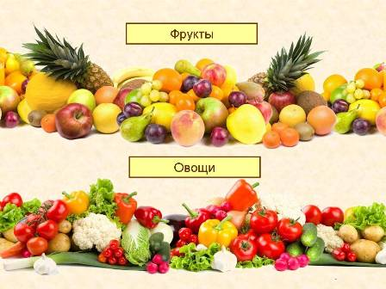 | С систематизацией мы сталкиваемся с вами ежедневно, - например, на этом слайде изображены фрукты и овощи. Мы видим здесь ананас, яблоки, апельсины, груши, виноград, - они такие разные, но мы их можем объединить одним словом: «фрукты». Точно также и понятие «овощи» объединяет в себе самые различные продукты. Вспомните, что есть такое понятие, как «одежда», которое тоже включает в себя самые различные предметы - пальто, рубашки, джинсы… Оружие также можно систематизировать: (разделить): например, на холодное и огнестрельное.
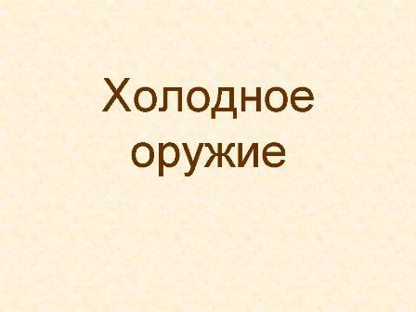 | А мы сегодня с вами попробуем систематизировать холодное оружие.
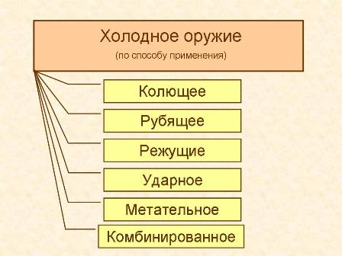 | Есть несколько способов систематизации холодного оружия. Его можно систематизировать по материалу изготовления, по способу изготовления, но сегодня мы посмотрим, как можно систематизировать оружие по «способу применения». Холодное оружие бывает колющее, рубящее, режущее, ударное, метательное, комбинированное
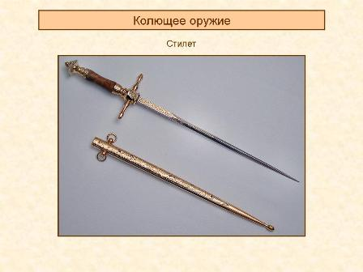 | Перед вами образец колющего оружия. Это стилет. Он имеет очень узкое лезвие, способное проникнуть в самые мелкие отверстия. Например, между платинами панциря, или через отверстия крупной кольчуги.
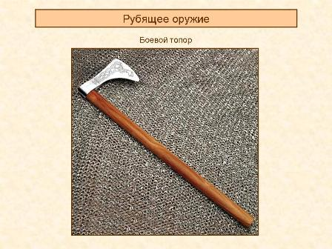 | А вот образец рубящего оружия, - боевой топор. Он отличается от бытового топора более длинной рукояткой и загнутым лезвием (железком). Таки загибом лезвия можно, при желании, зацепить оружие противника и вырвать его из рук.
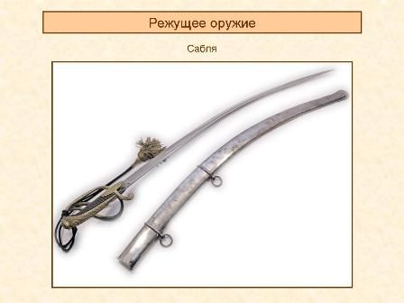 | На этом слайде изображена хорошо всем известная сабля. Сабля, прежде всего, режущие оружие, хотя некоторые ее виды (европейского типа) несут двойную нагрузку, - они колюще – режущие.
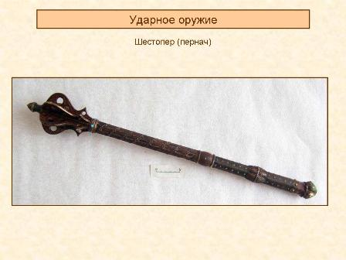 | Шестопер или пернач. Несомненно, – это ударное оружие. Довольно рано перначи стали не просто оружием, но и символом воинской власти, - в Польше и на Украине. Именно от этого вида оружия происходит маршальский жезл.
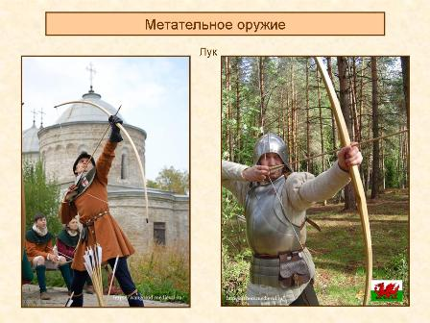 | А вот и пример метательного оружия, - лук. На этой иллюстрации изображен так называемый длинный английский лук. Он довольно прост, и сделан из цельного куска дерева. Восточные луки намного сложнее, для их изготовления использовалось дерево нескольких сортов, роговые и костяные накладки, рыбий клей и кожа. Русские боевые луки принадлежат к восточному типу.
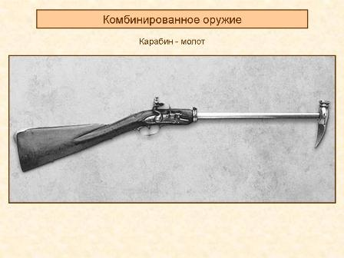 | Очень интересный образец комбинированного оружия, - мушкет с чеканом (ударным молоточком). Такой тип оружия разрабатывался на заре появления огнестрельного оружия, когда мушкет надо было перезаряжать очень долго.

II.II Закрепление полученных знаний

На этом этапе занятия я предлагаю вам проверить, сможете ли вы назвать вид холодного оружия и как его применяли.
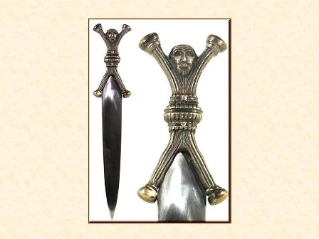 | Вопрос: Что это за оружие?  Правильный ответ: это кинжал, колющее холодное оружие.
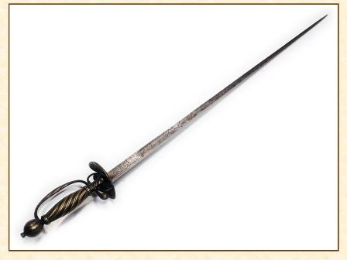 | Вопрос: Что это за оружие?  Правильный ответ: это шпага – колющее холодное оружие.
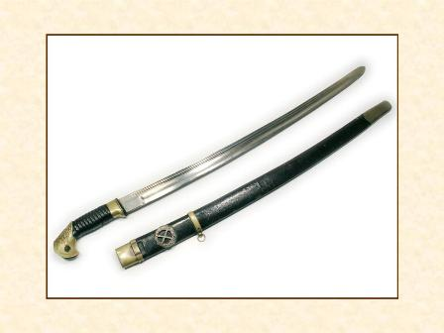 | Вопрос: Что это за оружие?  Правильный ответ: это шашка, режущее холодное оружие.
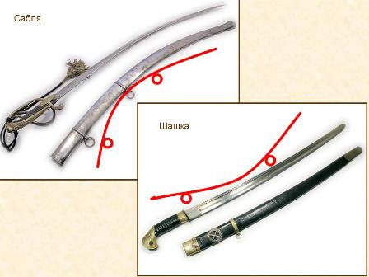 | В чем же отличие сабли от шашки? Ведь внешне они очень похожи? Если присмотреться внимательно, то можно увидеть, что у сабли крепление (кольца) находятся на внутренней стороне изгиба, а у шашки – на выпуклой стороне. Разный способ ношения оружия – разный способ вынимания его из ножен – разный способ зачина боя. Саблей ставим блок, шашкой – замах.
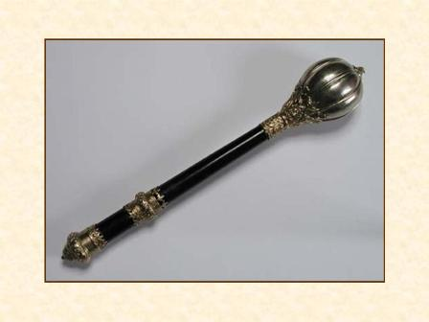 | Вопрос: Что это за оружие?  Правильный ответ: это булава, ударное холодное оружие. Она очень близка к шестоперу (перначу). Также являлась символом боевого командира.
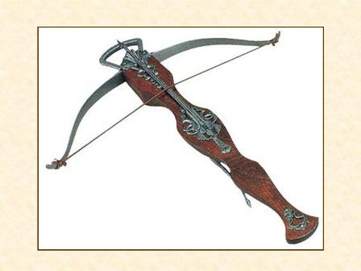 | Вопрос: Что это за оружие?  Правильный ответ: это – арбалет, метательное оружие.
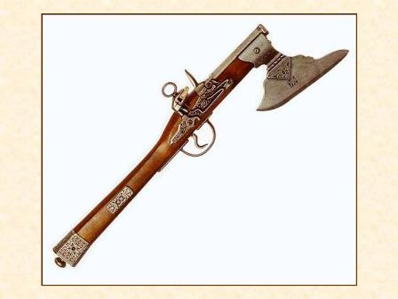 | Вопрос: Что это за оружие?  Правильный ответ: это – пистоль, совмещенный с боевым топором, комбинированное оружие
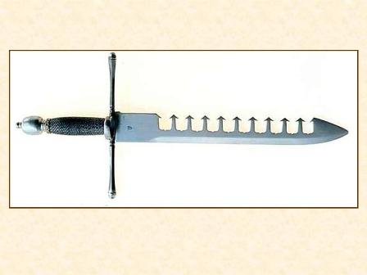 | Вопрос: Что это за оружие?  Правильный ответ: это – кинжал, колющее холодное оружие.  Дополнительный вопрос: почему у этого кинжала такая форма лезвия?  Правильный ответ: такой кинжал при фехтовании на шпагах держали в левой руке. В пазы клинка нужно было поймать кончик шпаги противника и сломать его.
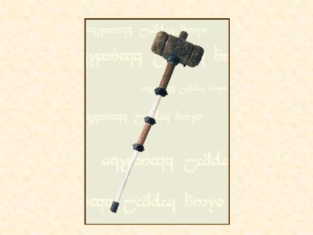 | Вопрос: Что это за оружие?  Правильный ответ: это – боевой молот, ударное оружие. Этот экземпляр хранится в музее, часть его деревянной рукояти утрачена. доделана современными материалами.
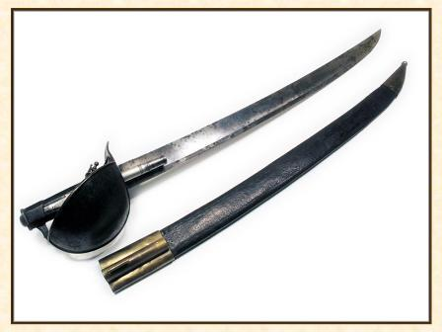  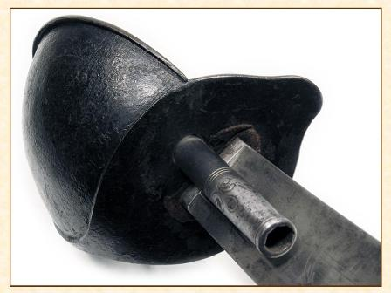 | Вопрос: Что это за оружие?  Правильный ответ: это – сабля, совмещенная с пистолетом. Пистолет хорошо замаскирован под гардой, ег практически не видно, и поэтому выстрел должен был стать полной неожиданностью для противника.
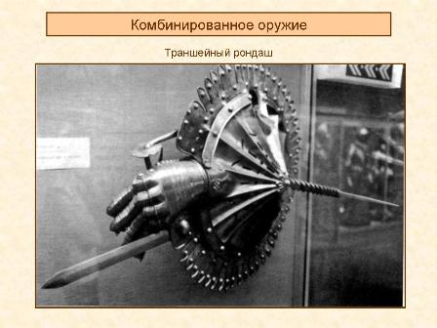 | Вопрос: Что это за оружие?  Правильный ответ: это траншейный рондаш, комбинированное оружие. Использовался для защиты воина в траншее, и представляет собой комбинацию из щита, латной рукавицы, короткого меча и умбона (центральная часть щита) в виде пики. Встречается крайне редко.
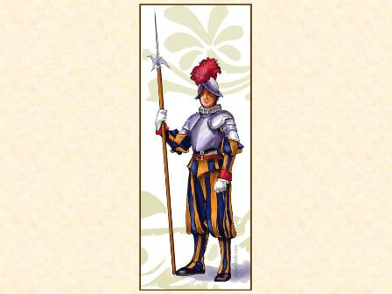 | Вопрос: Что это за оружие?  Правильный ответ: это – алебарда, древковое колющее оружие, совмещенное с небольшим топориком. На иллюстрации представлен папский гвардеец. И в наши дни папская гвардия, состоящая из швейцарцев, в исторической униформе охраняет Ватикан.

- Подведение итогов занятия.
На занятии вы узнали новый материал и научились классифицировать холодное оружие по способу его применения, то есть вы получили базовые знания, которые необходимы при изучении военной истории. Также, сегодня вы узнали, наряду с давно знакомыми кинжалами, луками, арбалетами, боевыми топорами и молотами, новые виды оружия, такими, как алебарда, стилет, пернач, булава, шестопер, а также познакомились с самыми разнообразными образцами комбинированного оружия. На следующем занятии мы продолжим наши опыты по систематизации. Мы будем систематизировать доспех – по материалу и способу изготовления.

